 | Académie : |  |  | Session :
 | Examen : |  |  |  | Série :
DANS CE CADRE | Spécialité/option : |  | Repère de l’épreuve :
 | Épreuve/sous épreuve :
 | NOM :
 | (en majuscule, suivi s’il y a lieu, du nom d’épouse)  Prénoms : | N° du candidat ………………..  (le numéro est celui qui figure sur la convocation ou liste d’appel)
 | Né(e) le :
Ne rien Écrire | Appréciation du correcteur  Note :
Il est interdit aux candidats de signer leur composition ou d'y mettre un signe quelconque pouvant indiquer sa provenance.

Baccalauréat Professionnel
Maintenance des Systèmes de Production Connectés
Épreuve E2 PREPARATION D’UNE INTERVENTION
Sous-épreuve E2. a Analyse et exploitation des données techniques

DOSSIER
QUESTIONS-REPONSES

PALETTICC

Matériel autorisé :
- L’usage de la calculatrice avec mode examen actif est autorisé.
L’usage de calculatrice sans mémoire, « type collège » est autorisé :

Problématique :
Vous constatez, dans la GMAO, que le système se met régulièrement en défaut.
Le service production nous informe que la masse et la dimension des colis que le système doit empiler sont légèrement différentes depuis une semaine.
Vous décidez d’analyser le fonctionnement du système et plus particulièrement les parties associées aux 2 types d’arrêt les plus fréquents pour vérifier que ces modifications n’impactent pas le fonctionnement du système Paletticc.

Q1 | Analyse fonctionnelle et structurelle du Paletticc | DTR 2/14 et 3/14 | Temps conseillé :  10 minutes

Q1.1 – Donner la fonction principale du système Paletticc :

Q1.2 – Donner les matières d’œuvre entrantes :

Q1.3 – Entourer dans les tableaux, page suivante, les mouvements en X,Y, et Z effectués par le colis lors du déplacement associé aux différentes fonctions techniques.
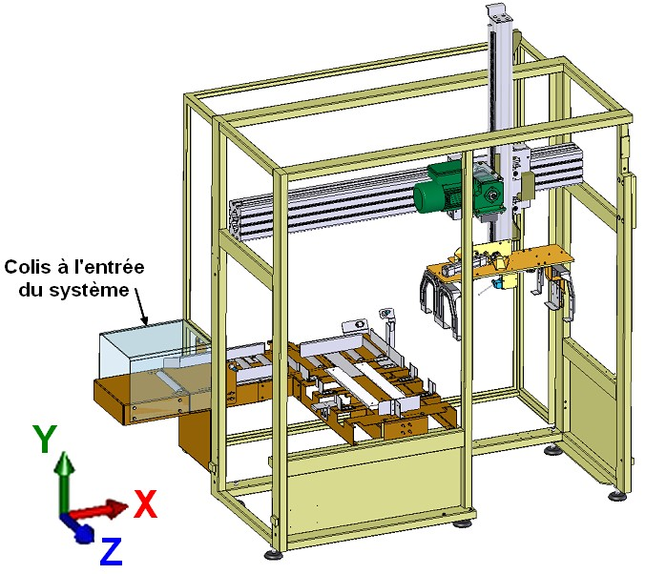
Exemple : si vous pensez qu’il y a une rotation d’axe Z pendant le déplacement associé à la fonction technique, vous devez entourer :
Exemple | Translation |  |  | Rotation
 | X | Y | Z | X | Y | Z

Il n’y a qu’un mouvement possible par fonction technique.

FT1: Amener colis | Translation |  |  | Rotation
 | X | Y | Z | X | Y | Z

FT2: Transférer colis sous préhenseur | Translation |  |  | Rotation
 | X | Y | Z | X | Y | Z

FT4: Monter / Descendre colis | Translation |  |  | Rotation
 | X | Y | Z | X | Y | Z

FT5: Transférer colis au dessus palette | Translation |  |  | Rotation
 | X | Y | Z | X | Y | Z

FT6: Faire une rotation au colis | Translation |  |  | Rotation
 | X | Y | Z | X | Y | Z

Q2 | Etude de l’historique de pannes et diagnostic | DTR 2/14 et 4/14 | Temps conseillé :  20 minutes

Q2.1 – Compléter le tableau de recensement des temps d’arrêts, afin de déterminer la chaîne fonctionnelle impactant le plus la production.

Type d’arrêts FTi | Nombre d’arrêts | Temps d’arrêts en min | Coûts en euros
FT1 Amener colis
FT2 Transférer colis sous préhenseur
FT3 Saisir / Lâcher colis
FT4 Monter / Descendre colis
FT5 Transférer colis au dessus palette
FT6 Faire une rotation au colis
0 Palette
Q2.2 – Déterminer, dans l'ordre, les deux premières chaînes fonctionnelles générant le plus grand nombre d’arrêts. Indiquer également le nombre d’arrêts correspondant.

 | Chaine fonctionnelle | Nombre d’arrêts
1
2

Q2.3 – Déterminer, dans l'ordre, les deux premières chaînes fonctionnelles générant le plus grand temps d’arrêts. Indiquer également le temps d’arrêts correspondant

 | Chaine fonctionnelle | Temps d’arrêts en min
1
2

Q2.4 – Indiquer, en cochant les cases correspondantes, les 2 composants qui peuvent être la cause des dysfonctionnements, afin d'orienter notre étude.

Le vérin transfert
Le vérin rotation
Le vérin serrage pince
Le vérin pousseur
Le moteur convoyeur
L’ensemble moteur monte/baisse + réducteur minibloc

Q3 | Etude de la fonction saisir / lâcher colis | DTR 5/14 et 6/14 | Temps conseillé :  40 minutes
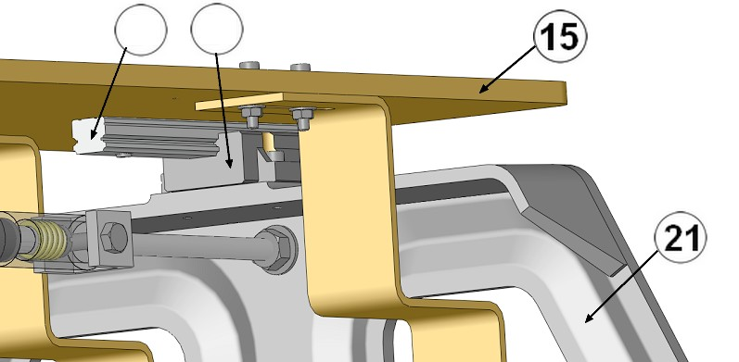
Q3.1 – Compléter sur la perspective
de droite le repère des 2 pièces qui
permettent le guidage des pinces 21
lors de leur ouverture ou de leur
fermeture.

Compléter également l’extrait de la
nomenclature page suivante.

Les deux pièces identifiées pour le guidage sont

Rep | Nb | Désignation

Q3.2 – Compléter les 2 classes d’équivalence SE1 et SE2 en ne vous préoccupant que des 2 pièces que vous avez mises en évidence à la question précédente.

SE1 = { 15, ….. } SE2 = { 21, ….. }

Q3.3 – Entourer la liaison L12 qu’il y a entre les classes SE1 et SE2 parmi les 9 liaisons proposées ci-dessous et en fonction des axes de l’éclaté du DTR5/14

Liaison L12 : Fixe Glissière d’axe X Pivot d’axe X
Appui plan Glissière d’axe Y Pivot d’axe Y
Rotule Glissière d’axe Z Pivot d’axe Z

Q3.4 – Indiquer le repère et la désignation du vérin qui assure l’ouverture ou la fermeture des pinces.

Rep | Nb | Désignation

Q3.5 – Décoder toutes les caractéristiques du vérin que l’on peut déduire de sa désignation.

Vérin double effet simple tige, série C85 :

- montage

Q3.6 – Pour éviter tout dysfonctionnement, la course de ce vérin doit être au minimum de 85mm pour les colis actuels. Déduire si le vérin est adapté et justifier votre réponse.

Ce vérin est | Adapté | Justifier :
 | Non adapté

Q3.7 – En fonction de la photo de détail de la machine ci-dessous, indiquer le réglage qui permet de constater la fin de course du vérin afin de résoudre les arrêts de production.

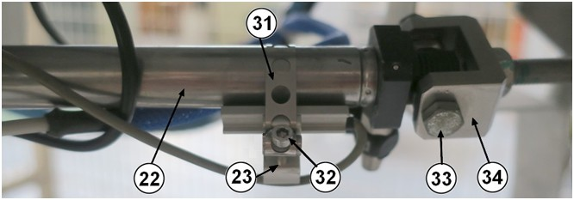

31 | 2 | Collier de serrage | 34 | 1 | Chape
23 | 2 | Capteur fin de course | 33 | 1 | Vis H M8 - 30
22 | 1 | Vérin CD85N16-100C-B | 32 | 2 | Vis CHC M5 - 12
Rep | Nb | Désignation | Rep | Nb | Désignation

Cocher le réglage qui vous semble le plus approprié (une seule réponse) :

La vis H M8 – 30 rep. 33 doit-être desserrée.
La vis H M8 – 30 rep. 33 doit-être serrée.
Le capteur de fin de course rep. 23 doit être déplacé vers la droite ou la gauche.
Le collier de serrage rep. 31 doit être desserré.
Les pattes de la chape rep. 34 doivent être écartées.

Q3.8 – Indiquer précisément l’outil dont vous avez besoin pour effectuer ce réglage.

Q3.9 – Indiquer précisément toutes les étapes que vous devez effectuer pour effectuer ce réglage.

Q3.10 – Conclusion. Suite à l’étude que vous venez de faire dans la partie Q3, Indiquer si le vérin rep. 22 implanté dans le système Paletticc est, après réglage, adapté à la FT3: Saisir / Lâcher colis.

Le vérin rep. 22 est adapté : OUI NON

Q4 | Etude de la fonction monter / descendre colis | DTR 7/14 et 8/14 | Temps conseillé :  30 minutes

Q4.1 – Pour connaitre le couple utile du motoréducteur, nous devons tout d’abord identifier le moteur auquel il est associé. Nous lisons cette plaque sur le moteur, en déduire le type de moteur associé au motoréducteur.
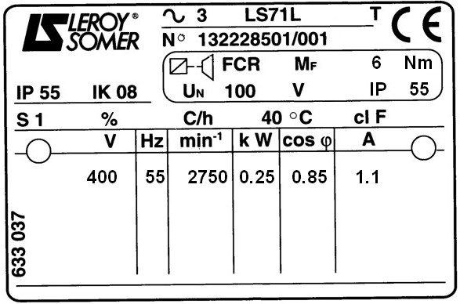
Plaque moteur

Cochez la bonne réponse

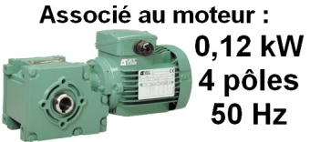 | 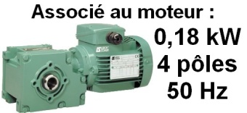 | 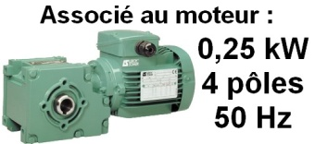 | 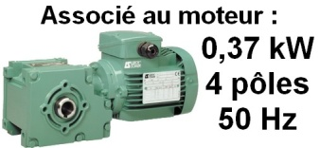
Q4.2 – Compléter le repère des 6 pièces désignées ci-dessous.

Pour les arbres, indiquer également s’il s’agit de l’arbre moteur ou de l’arbre sortie.

Pour les autres pièces, indiquer également le nombre de dent(s) ou de filet(s).

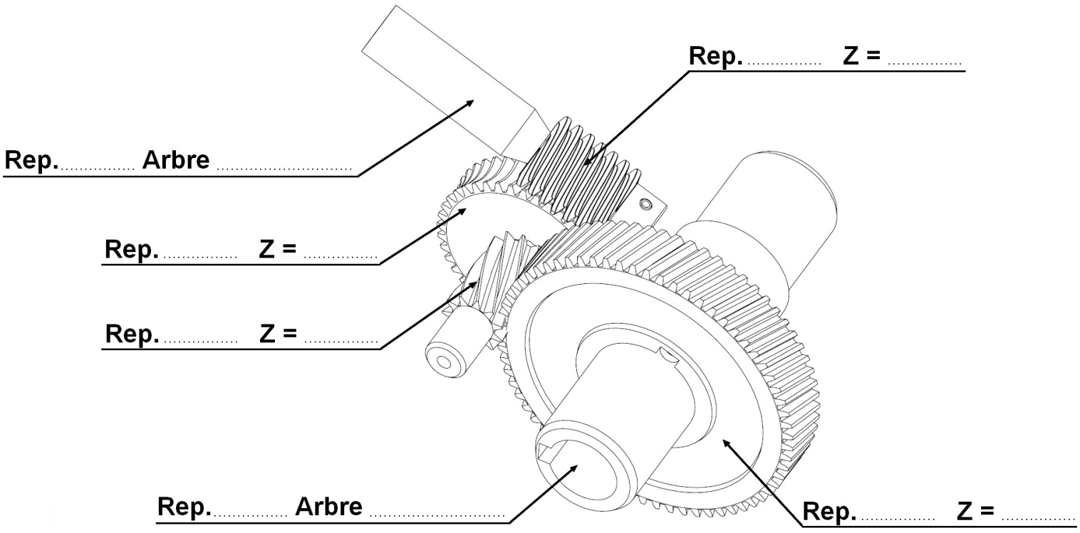

Q4.3 – En fonction de la question Q4.2, calculer la réduction exacte Rex.

Rex =

Aide : Rex =
Zmenées
Zmenantes

Q4.4 – En fonction de vos résultats aux questions Q4.1 et Q4.3 et du catalogue constructeur du minibloc MVBE-MVDE, relever le couple utile C du motoréducteur en N.m (appelé moment utile dans le document constructeur).

C =

Q4.5 – Calculer l’effort F que peut lever l’ensemble pince.

Quel que soit votre résultat a la Q4.4, vous prendrez C = 110 N.m
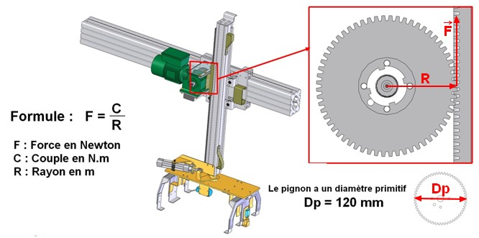
Calculs :

Q4.6 – Calculer la masse maximale M_{max} que va lever l’ensemble motoréducteur en phase de fonctionnement en sachant qu’il va lever :
- La poutre verticale (masse de 8,5 Kg)
- L’ensemble pince (masse de 12,3 Kg)
- 1 ou 2 colis à la fois (masse maximale d’un colis : 30 Kg)

M_{max} =

Q4.7 – Calculer le poids maximum P_{max} que va lever l’ensemble motoréducteur en phase de fonctionnement. On utilisera g = 10 m / s²

P_{max} =

Q4.8 –En déduire des questions Q4.5 et Q4.7 si le motoréducteur est adapté et justifier.

Ce motoréducteur est | Adapté | Justifier :
 | Non adapté

Q4.9 – Conclusion. Suite à l’étude que vous venez de faire dans la partie Q4, Indiquer si le motoréducteur implanté dans le système Paletticc est adapté à la masse actuelle des colis

Le motoréducteur est adapté : OUI NON

Q5 | Identification de chaîne d’énergie | DTR 3/14 et 10/14 | Temps conseillé :  10 minutes

Q5.1 – Dans le but d’identifier un dysfonctionnement, Identifier les composants de la chaine d’énergie pour la fonction FT4 Monter / descendre colis.

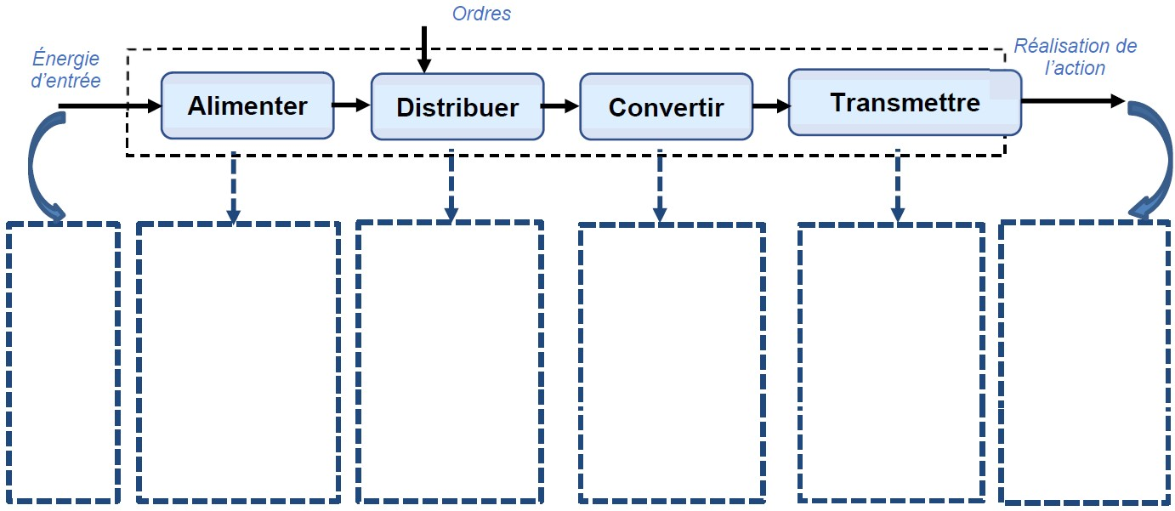
……………

……………

……………

……………

We =

…….

…….

…….

…………

…………

…………

…………

Monter / descendre colis
Carte d’alimentation
+DJ1

Q5.2 – Indiquer la désignation et la fonction du composant ci-dessous

Repère | Désignation | Fonction
DJ1

Q6 | Identification de chaîne d’information | DTR 2/14, 3/14 et 12/14 | Temps conseillé :  10 minutes

Q6.1 – Dans le but d’identifier un dysfonctionnement, Identifier les composants de la chaine d’information pour la fonction FT4 Monter / descendre colis
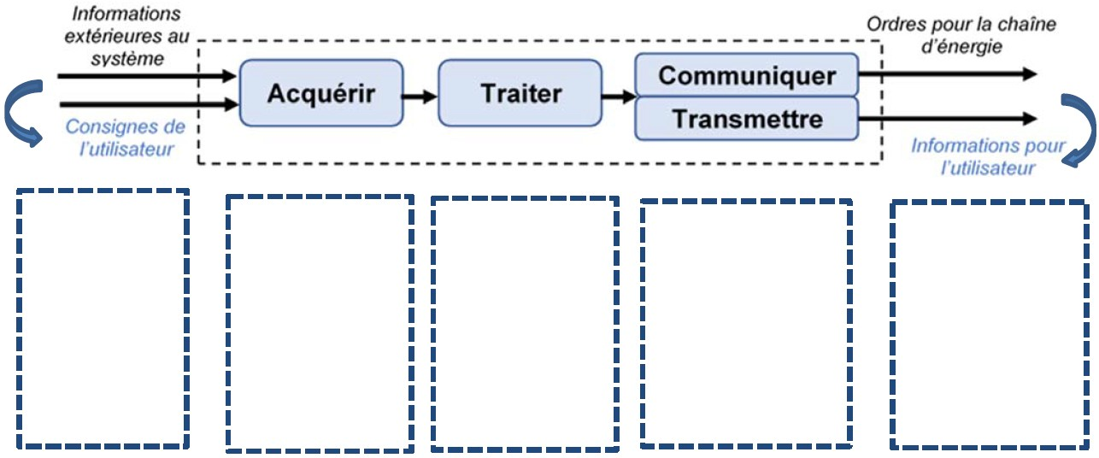
……………..

……………..

……………..

Altitude sur l’afficheur
Calcul de la hauteur de l’élévateur
Paramétrage cycle continu
+
consignes utilisateur
API
Entrée pupitre

%.........

%.........

Q6.2 – Indiquer la désignation et la fonction du composant ci-dessous.

Repère | Désignation | Fonction
FC1
FC2
FC4

